МУНИЦИПАЛЬНОЕ ДОШКОЛЬНОЕ ОБРАЗОВАТЕЛЬНОЕ УЧРЕЖДЕНИЕ «Детский сад общеразвивающего вида № 110 «Аистёнок».

**Консультация для родителей:**

**«Как привить ребенку интерес к математике?»**

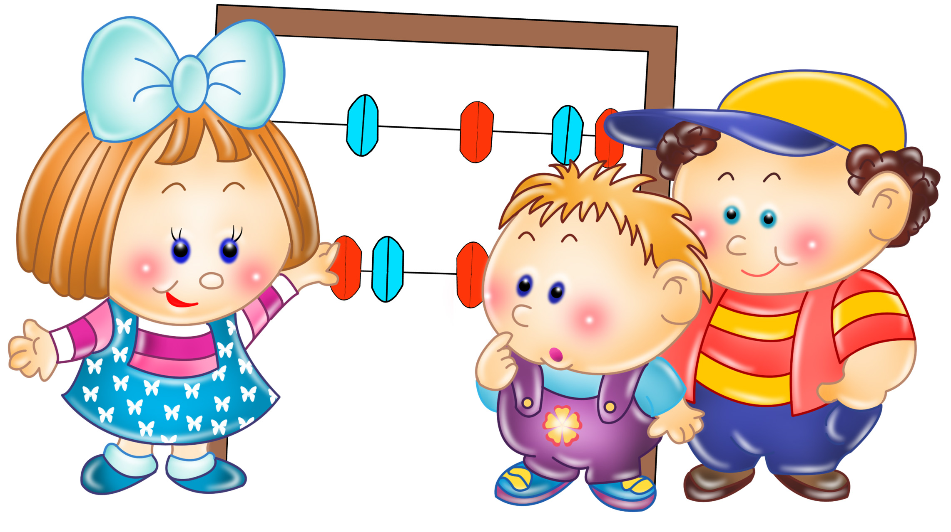

Подготовила: Дойникова Анна

Сергеевна

Вологда

2018 год

Обучению дошкольников началам математики должно отводиться важное место. Это вызвано целым рядом причин (особенно в наше время): началом школьного обучения, обилием информации, получаемой ребенком, повышением внимания к компьютеризации уже с дошкольного возраста, стремлением родителей в связи с этим как можно раньше научить ребенка узнавать цифры, считать, решать задачи. Взрослые зачастую спешат дать ребенку набор готовых знаний, суждений. Однако всегда ли это дает ожидаемый результат? Скажем, надо ли заставлять ребенка заниматься математикой, если ему скучно?

Основное усилие и педагогов и родителей должно быть направлено на то, чтобы воспитать у дошкольника потребность испытывать интерес к самому процессу познания, к преодолению трудностей, к самостоятельному поиску решений. Важно воспитать и привить интерес к математике.

Мамам и папам, бабушкам и дедушкам хочу напомнить, что принудительное обучение бесполезно и даже вредно. Выполнение заданий должно начинаться с предложения: «Поиграем?».

Обсуждение заданий следует начинать тогда, когда малыш не очень возбужден и не занят каким либо интересным делом: ведь ему предлагают поиграть, а игра - дело добровольное!

Пожертвуйте ребенку немного своего времени по дороге в детский сад или домой, на кухне, на прогулке и даже в магазине, когда одеваетесь на прогулку и. т. д, ведь в программе по ФЭМП для детских садов выделены основные темы «Количество и счет», «Величина», «Форма», «Ориентировка в пространстве и времени». Согласитесь, всем этим понятиям вы можете уделить внимание и в повседневной жизни.

Обращайте внимание детей на форму различных предметов в окружающем мире, их количество. Например, тарелки круглые, скатерть квадратная, часы круглые. Выбери предмет похожий по форме на ту или иную фигуру. Спросите чего у них по два: две руки, две ноги, два уха, два глаза, две ступни, два локтя, пусть ребенок покажет их. И чего по одному.

Поставьте чашки, спросите, сколько нужно поставить тарелок, положить ложек, вилок, если будут обедать 3 или 4 человека. С какой стороны должна лежать ложка, вилка. Принесли домой фрукты, яблоки и груши. Спросите, чего больше? Что для этого нужно сделать. Напоминаем, что это можно сделать без счета, путем по парного сопоставления. Если пересчитать, то можно сравнить числа (груш больше, их 5, а яблок меньше, их 4.) Варите суп, спросите, какое количество овощей пошло, какой они формы, величины. Построил ваш ребенок 2 башенки, домики, спросите какой выше, ниже.

По дороге в детский сад или домой рассматривайте деревья (выше-ниже, толще-тоньше). Рисует ваш ребенок. Спросите его о длине карандашей, сравните их по длине, чтоб ребенок в жизни, в быту употреблял такие слова как длинный-короткий, широкий - узкий (шарфики, полотенца, например, высокий-низкий (шкаф, стол, стул, диван); толще-тоньше (колбаса, сосиска, палка). Используйте игрушки разной величины (матрешки, куклы, машины, различной длины и толщины палочки, карандаши, куски веревок, ниток, полоски бумаги, ленточки. Важно чтобы эти слова были в лексиконе у детей, а то все больше, до школы, употребляют большой-маленький. Ребенок должен к школе пользоваться правильными словами для сравнения по величине.

Во время чтения книг обращайте внимание детей на характерные особенности животных (у зайца - длинные уши, короткий хвост; у коровы - четыре ноги, у козы рога меньше, чем у оленя). Сравнивайте все вокруг по величине.

Дети знакомятся с цифрами. Обращайте внимание на цифры, которые окружают нас в повседневной жизни, в различных ситуациях, например на

циферблате, в календаре, в рекламной газете, на телефонном аппарате, страница в книге, номер вашего дома, квартиры, номер машины.

Предложите ребенку вместе с вами рассмотреть цифры на телефоне,

назвать их сначала в прямом, а потом в обратном порядке, сказать номер своего телефона; поинтересоваться, есть ли в номере одинаковые цифры. Попросите отсчитать столько предметов (любых, сколько показывает цифра, или покажи ту цифру, сколько предметов (сколько у тебя пуговиц на кофточке).

Приобретите ребенку игру с цифрами, любую, например «Пятнашки». Предложите разложить цифры по порядку, как идут числа при счете.

Поиграйте в игру «Кто больше найдет цифр в окружении?» вы или ребенок. Предложите поиграть в игру «Какое число пропущено?» Ребенок закрывает глаза, а вы в этот момент убираете одну из карточек с цифрой, соединив так, чтоб получился непрерывный ряд. Ребенок должен сказать, какой карточки нет, и где она стояла.

Дети учатся не только считать, но и ориентироваться в пространстве и

времени. Обращайте на это внимание в повседневной жизни. Спрашивайте ребенка, что находится слева, справа от него, впереди-сзади. Обращайте внимание на то, когда происходит те или иные события, используя слова: вчера, сегодня, завтра (что было сегодня, что было вчера и что будет завтра Называйте день недели, спрашивайте его; а какой был вчера, будет завтра. Называйте текущий месяц, если есть в этом месяце праздники или знаменательные даты, обратите на это внимание. Поиграйте в игру «Найди игрушку». Спрячьте игрушку, «Раз, два, три - ищи!» - говорит взрослый. Ребенок ищет, найдя, он говорит, где она находилась, используя слова «на», «за», «между», «в».

Обратите внимание детей на часы в вашем доме, особенно на те, что установлены в электроприборах, например в телевизоре, магнитофоне, стиральной машине. Объясните, для чего они. Обращайте внимание ребенка на то, сколько минут он убирает постель, одевается, спросите, что можно сделать за 3 или 5 минут.

Познакомьте детей с деньгами, монетками. Чтоб ребенок знал, сколько рублей содержится в той или иной монете, цифра на монете обозначает количество рублей, что количество монет не соответствует количеству рублей (денег).

В непосредственной обстановке, на кухне, вы можете ребенка познакомить с объемом (вместимостью сосудов, сравнив по вместимости разные кастрюли и чашки.

Так, в непосредственной обстановке, жертвуя небольшим количеством времени, вы можете приобщить ребенка ко многим математическим понятиям, способствовать их лучшему усвоению, поддерживая и развивая интерес к математике.

Неоценимую помощь в овладении ребенком – дошкольником элементарных математических представлений уже с 3 лет могут оказать родители. И только совместная работа детского сада и семьи может обеспечить успехи ребенка в усвоении данного раздела программы дошкольного образовательного учреждения. Домашняя обстановка способствует раскрепощению ребенка и он усваивает учебный материал в индивидуальном для себя темпе, закрепляет знания, полученные в детском саду. Родители в свою очередь узнают многое о своем ребенке. Поэтому можно порекомендовать некоторые математические игры и упражнения для проведения их в кругу семьи. Указанные игры доступны для ребенка младшего дошкольного возраста и не требуют длительной подготовки, изготовления сложного дидактического материала.

1. Математическая игра «Подбери колеса к вагончикам» (рис. 1)

Цель игры: обучение различению и называнию геометрических фигур, установление соответствия между группами фигур, счет до 5.

Ход игры: ребенку предлагается подобрать соответствующие колеса - к синему вагончику красные колеса, а к красному – синие колеса. Затем необходимо посчитать колеса слева направо у каждого вагончика отдельно (вагоны и колеса можно вырезать из цветного картона за 5-10 минут).

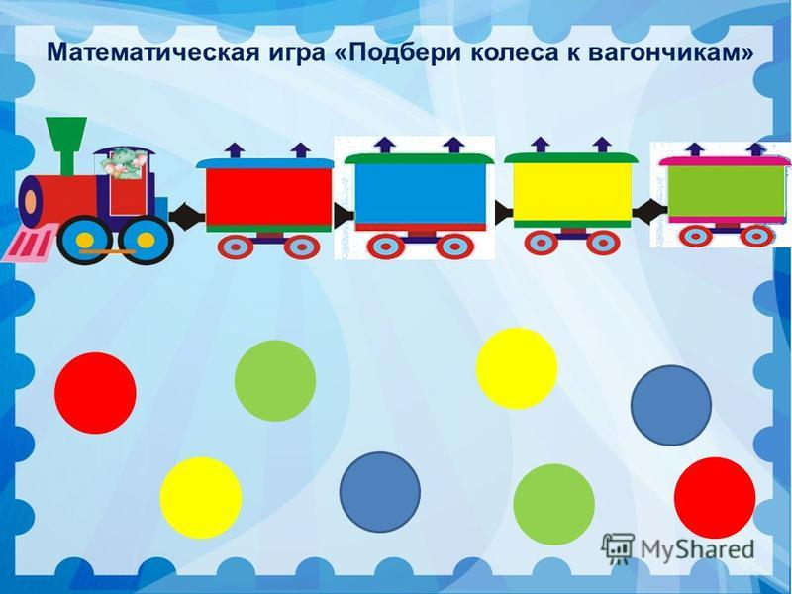

(Рис. 1)

2. Математическая игра «Составь цветок» (рис. 2)

Цель игры: научить составлять силуэт цветка из одинаковых по форме геометрических фигур, группируя их.

Ход игры: взрослый предлагает ребенку составить цветок для мамы или бабушки к празднику из геометрических фигур. При этом объясняет, что серединка цветка – круг, а лепестки – треугольники или круги. Ребенку предоставляется на выбор собрать цветок с треугольными и ли круглыми лепестками. Таким образом можно закрепить названия геометрических фигур в игре, предлагая ребенку показать нужную фигуру.

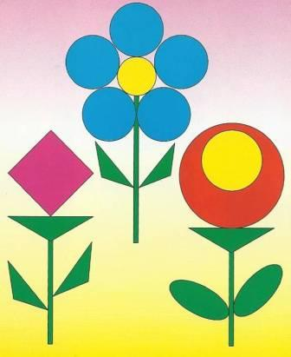

(Рис.2)

3. Игра- упражнение «Назови похожий предмет» (рис. 3)

Цель игры: развитие зрительного внимания, наблюдательности и связной речи.

Ход игры: взрослый просит ребенка назвать предметы, похожие на разные геометрические фигуры, например, «Найди, что похоже на квадрат» или найди всe круглые предметы… В такую игру легко можно играть в путешествии или по пути домой.

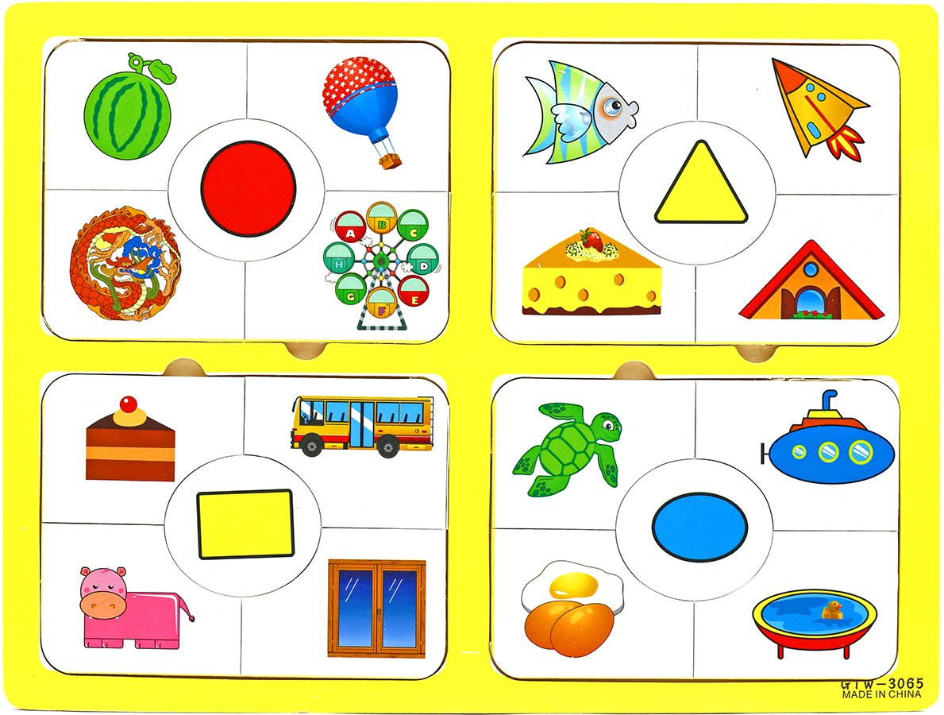

(Рис. 3)

4. «Собери бусы»

Цель игры: развивать восприятие цвета, размера; умение обобщать и концентрировать внимание; речь.

Ход игры: для последовательностей можно использовать конструктор «Лего», фигуры, вырезанные из бумаги,из кухонных целлюлозных салфеток, любые другие предметы.

Конечно, в этом возрасте последовательность должна быть очень простой, а задание для ребенка должно состоять в том, чтобы выложить один-два кирпичика в ее продолжение. Примеры последовательностей (ребенок должен продолжить логический ряд -дострой дорожку "правильными кирпичиками")

5. Математическая игра «Что стоит у нас в квартире» (рис. 4)

Цель игры: развивать умение ориентироваться в пространстве; логическое мышление, творческое воображение; связную речь, самоконтроль, развитие зрительного внимания, наблюдательности и связной речи.

Ход игры: предварительно нужно рассмотреть последовательно интерьер комнаты, квартиры. Затем можно попросить ребенка рассказать, что находится в каждой комнате. Если он затрудняется или называет не все предметы, помогите ему наводящими вопросами.

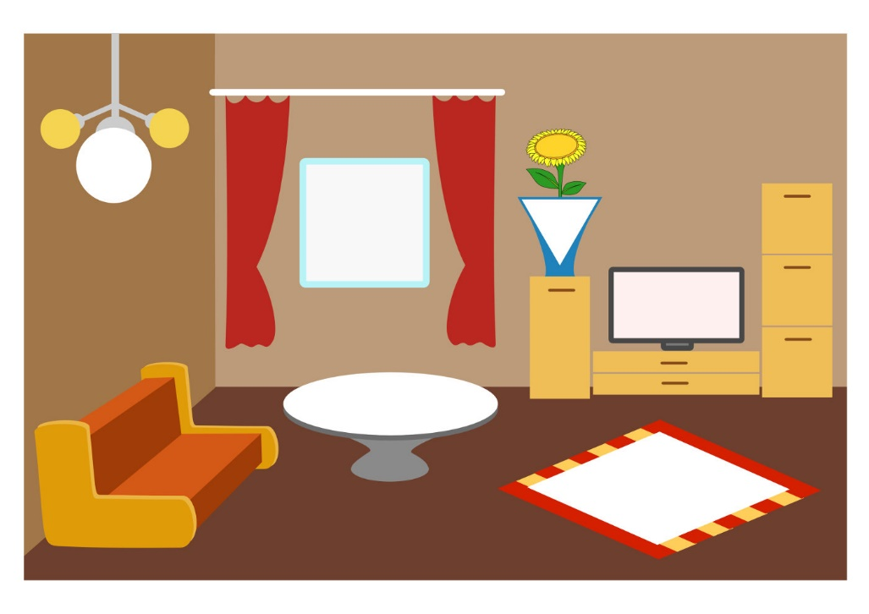

(Рис. 4)

Хотелось бы напомнить Вам, уважаемые родители, о необходимости поддерживать инициативу ребенка и находить 10-15 минут ежедневно для совместной игровой деятельности. Необходимо постоянно оценивать успехи ребенка, а при неудачах одобряйте его усилия и стремления. Важно привить ребёнку веру в свои силы. Хвалите его, ни в коем случае не ругайте за допущенные ошибки, а только показывайте, как их исправить, как улучшить результат, поощряйте поиск решения. Дети эмоционально отзывчивы, поэтому если Вы сейчас не настроены на игру, то лучше отложите занятие. Игровое общение должно быть интересным для всех участников игры.

**Играйте с ребенком с удовольствием!**